Инфа2:

Вообще, остовных деревьев может быть много.

Минимальное остовное дерево-это дерево минимального суммарного веса.

Есть 2 алгоритма их поиска-Прима и Краскала

Алгоритм Краскала:

1) Берем список ребер и упорядочиваем все ребра по возрастанию/неубыванию веса.

2) Далее циклически добавляем ребро по порядку к каркасу (вершины добавляются вместе с вершинами), если оно не образует цикл с теми ребрами, которые были ранее.

Алгоритм Прима:

Немного похож на алгоритм Дейкстры.

1. Начинаем с произвольной вершины(в остовное дерево войдут-то все вершины).
2. Добавляем к каркасу ребро минимального веса среди ребер, инцидентных какой-либо вершине каркаса и какой-либо вершине не из каркаса. (Короче- присоединяем еще одну вершину из «не сгоревших»

Оба алгоритмы жадные. В первом случае мы выхватываем ребро, которое короче. Связность появится в последний момент. Во втором случае мы постоянно поддерживаем связанность.

Алгоритм Краскала: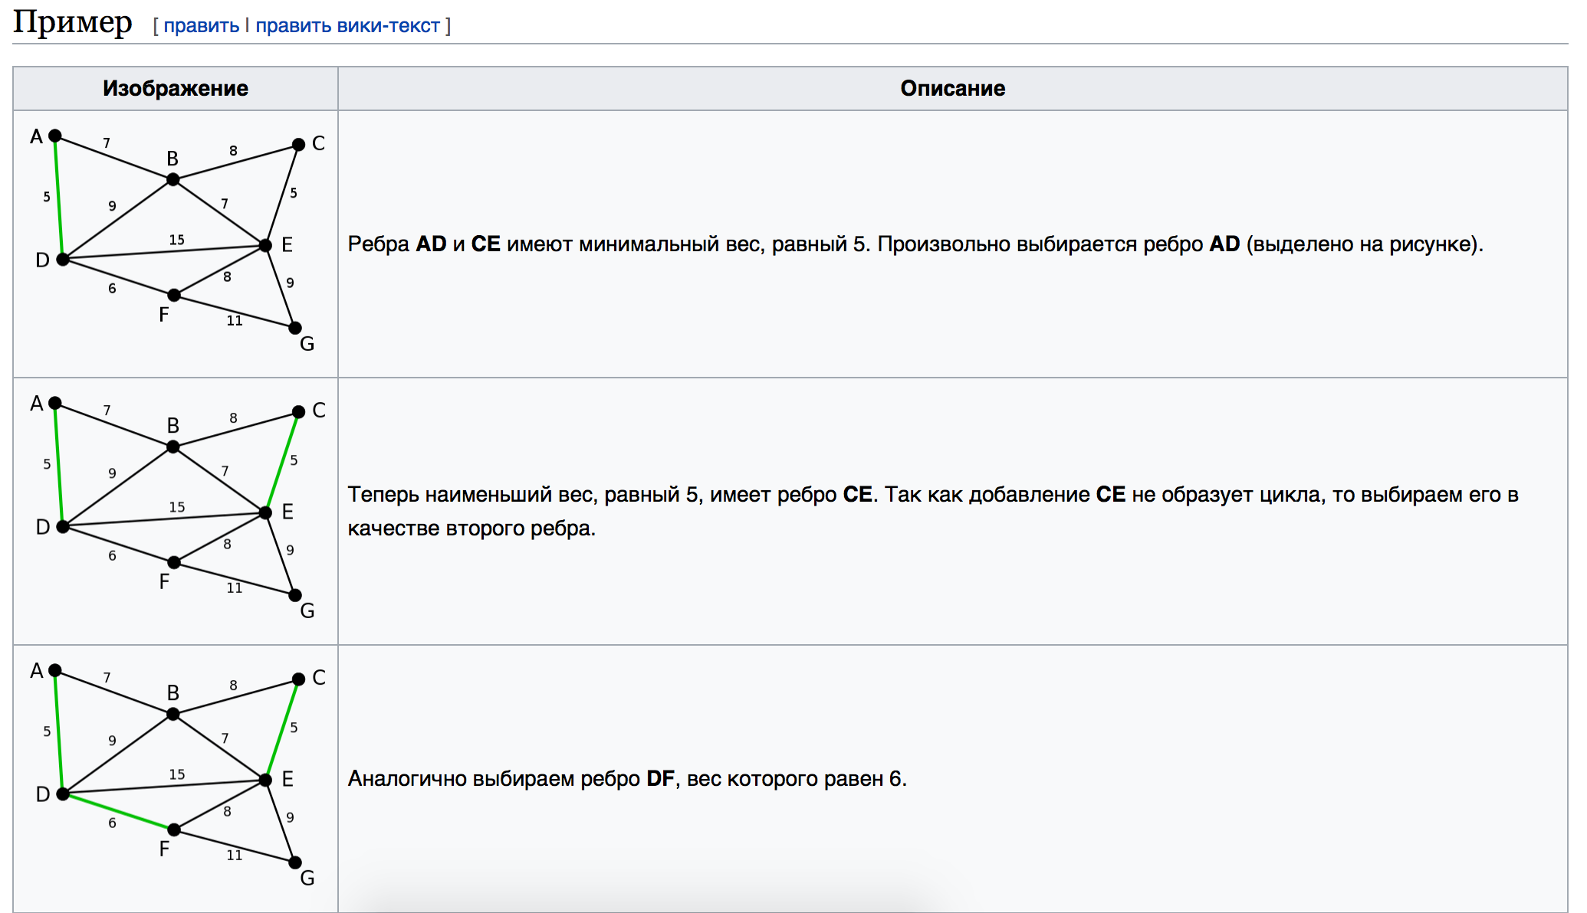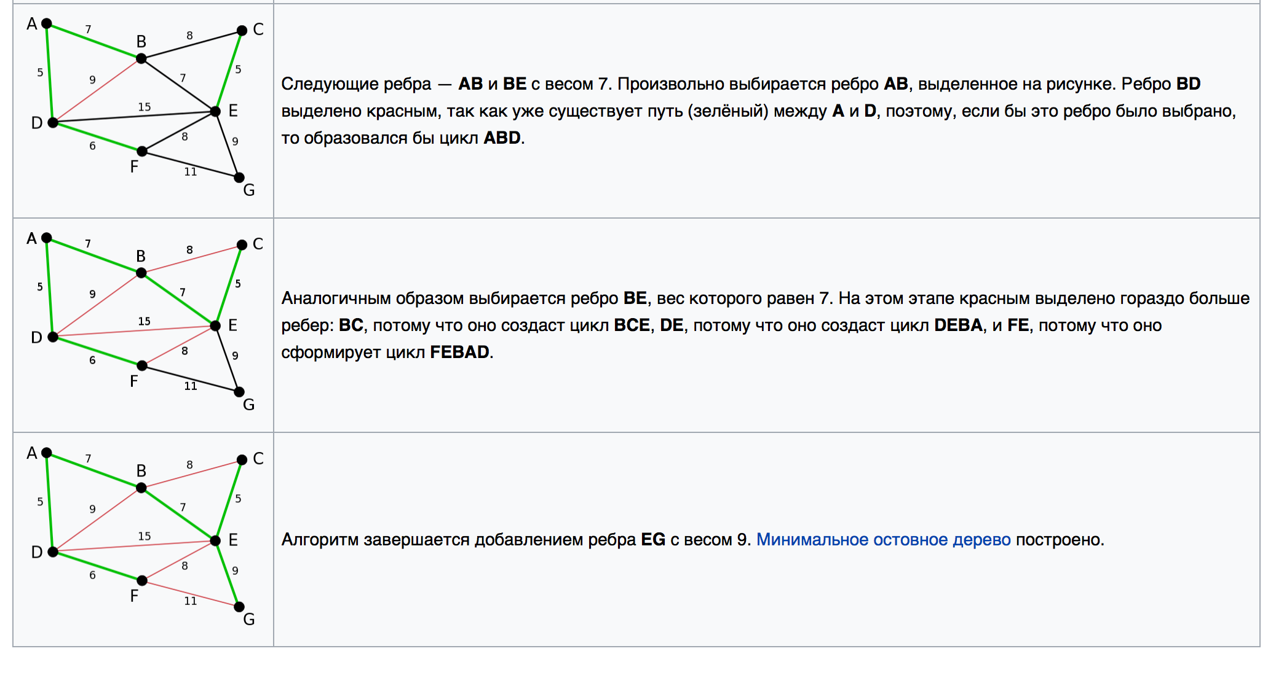

Аналогично можно описать алгоритм Прима.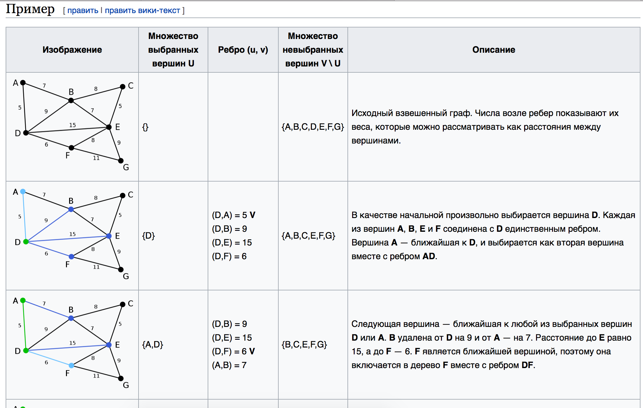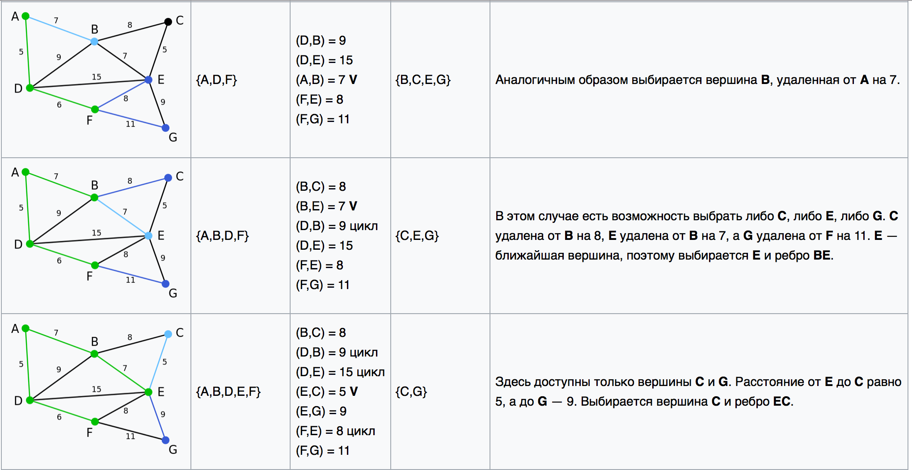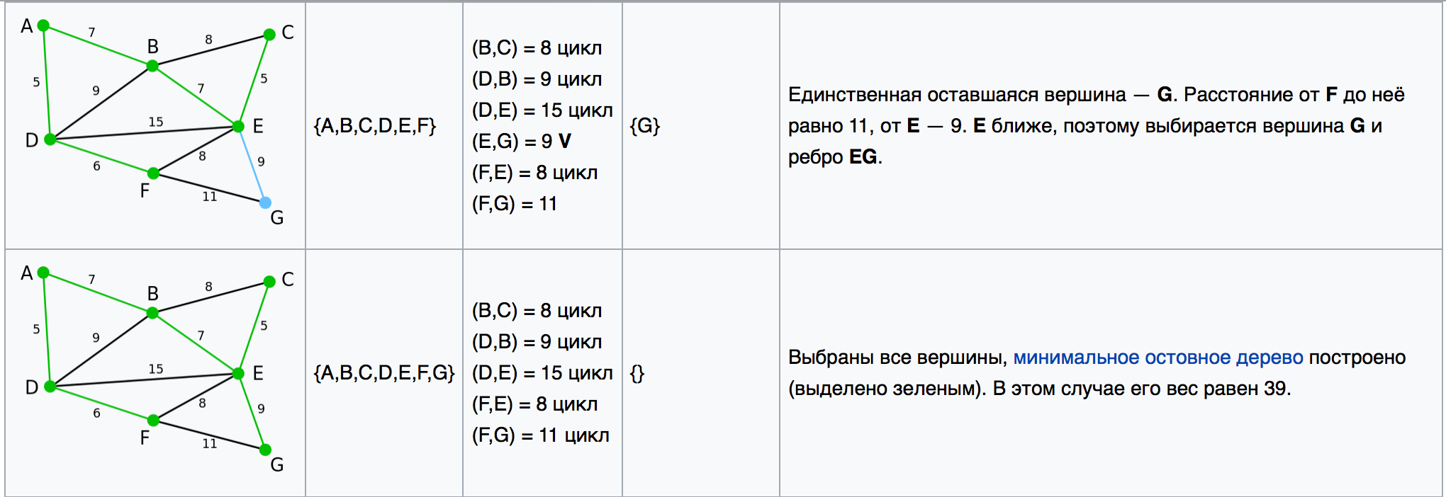

Сортировка-за O(log(M)+M\*N)-log на сортировку.

Следующая лекция

Гамильтонов цикл

Гамильтонов цикл-это цикл, проходящий через все все вершины по 1 разу.

Гамильтонов путь-это путь, проходящий через все вершины по 1 разу.